新 书 推 荐

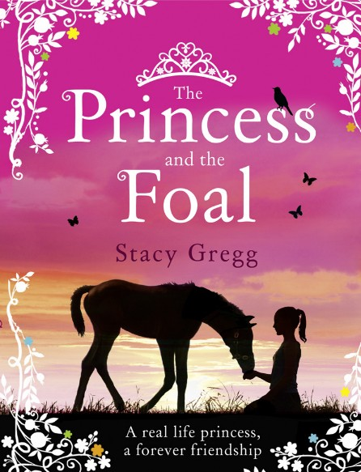
中文书名：《公主和马驹》
英文书名：The Princess and the Foal
作 者：Stacy Gregg
出 版 社：HarperCollins Children’s Books
代理公司：CH-T/ANA
页 数：320页
出版日期：2013年9月
代理地区：中国大陆、台湾
审读资料：电子稿
类 型：7-12岁少年小说

内容简介：

很久以前，在阿拉伯的一个国家，有一位公主，她养了一匹神奇的马……

年轻漂亮的公主和神奇的马是神话故事里常出现的角色。《公主和马驹》讲述的不是童话故事，而是一个真实的故事。故事的主人公是约旦王国的哈雅公主。

哈雅公主三岁的时候，她的妈妈阿利娅王后在一次直升机空难中不幸丧生，留下了她和比她小1岁的胞弟阿里。失去母爱的哈雅被交给严格刻板的家庭教师弗朗西斯照看。

弗朗西斯用王室的规范要求哈雅，希望她成为优雅的淑女，举手投足都规规矩矩的，展示公主该有的风貌。哈雅十分抵触弗朗西斯的教导，她想念温和、善解人意的妈妈。她把自己关进自己的世界里，仿佛失去了天真的活力。

哈雅的爸爸侯赛因国王看着女儿成天闷闷不乐，十分担忧。为了治愈女儿的心病，国王在哈雅公主六岁生日的那天，送给了她一匹小马驹。“从现在起，你就是她的妈妈了。”国王对小公主说。失去妈妈的马驹立刻走进了哈雅的心里，她决定要好好照顾它，因为她知道失去妈妈的滋味。

哈雅给小马驹起名叫“布里”，阿拉伯语里是“风的女儿”的意思。哈雅和布里成了知心的朋友，寸步不离。

弗朗西斯看到哈雅天天与马驹混在一起，成天出没在马厩和马场，认为这样有失公主的风范；而哈雅并不想做一个整天穿着礼服和高跟鞋的王室公主，她只想套上马靴，成为一名真正的骑手，在赛场上纵马扬鞭。于是弗朗西斯和哈雅的矛盾升级，最后国王在弗朗西斯的劝说下，将哈雅送往英国的寄宿学校。

哈雅逐渐适应寄宿学校的生活，但是她十分想念约旦，想念弟弟阿里，想念她的小马驹。在这段时间里，因为一个偶然的机会，哈雅接触到了障碍马术表演。她立刻被这个融合了挑战和优雅的体育项目吸引住了。她的心里立刻萌生了一个理想——她要和布里一起参加障碍马术表演。

终于有一天，哈雅回到了约旦，回到了王宫，与布里重逢，但是她的理想——参加约旦最盛大的赛马比赛“国王杯”，却又让她和王室的规矩和要求做斗争。

“国王杯”是一项危险的比赛，只有最为勇猛阿拉伯勇士才有资格参赛。在“国王杯”的历史上，还没有一个女性参赛者。可是哈雅公主不是普通人，而她的马驹布里也不是一匹平凡的马。

当哈雅和布里踏上赛场，奋力向前奔跑的时候，哈雅知道，这个时候她是多么自由自在，这时候的她才是真正的公主！

小说以哈雅公主的真实经历为基础，真实地再现了哈雅公主的童年生活以及她和马驹布里的亲密关系。小说的创作得到了哈雅公主的支持。现实中，哈雅公主创造了约旦多个第一。她曾代表约旦参加过2000年悉尼奥运会马术比赛，是迄今为止唯一一个获得重型卡车驾驶执照的约旦妇女。她13岁首次代表约旦参加国际马术比赛，成为国家队中年龄最小的选手和第一位女选手，是第一个参加马术比赛的阿拉伯妇女，第一位出现在奥运会开幕式上的阿拉伯女性国旗手，第一位参加奥运会的阿拉伯王室成员。

作者简介：

斯泰西·格莱（Stacy Gregg），畅销书作家，已出版十七部作品。马驹系列书籍《Pony Club Secrets》、《Pony Club Rivals》 销量达到百万。

斯泰西在成为全职作家前是一位经验丰富的记者。为了创作《女主和马驹》，她展开了细致的研究工作，并在受到哈雅公主的邀请下，前往约旦。她参观了约旦王宫和王室马厩，并深入采访哈雅公主及其家人、朋友，最终呈现给读者一部真实生动的作品。

谢谢您的阅读！
请将回馈信息发至：晋西影(Cynthia Jin)
安德鲁﹒纳伯格联合国际有限公司北京代表处
北京市海淀区中关村大街甲59号中国人民大学文化大厦1705室, 邮编：100872
电 话：010-82509406
传 真：010-82504200
Email：Cynthia@nurnberg.com.cn
网 站：Http://www.nurnberg.com.cn

